RELIQUIA DEL “SANTO”
parte terza
( sunto di Antonio Campa)

La storia travagliata della “ lingua” del “ Santo” nel corso degli anni ha avuto ancora un gravissimo atto sacrilego: il furto ad opera della “mala del brenta”(una ramificazione tutta veneta della mafia).
Alcuni malviventi, armati e travisati, capitanati dal boss della mafia Felice Maniero, il 10 ottobre 1991, fecero irruzione nella Basilica del Santo, e sotto la minaccia delle armi presero in ostaggio un custode e alcuni pellegrini, con l’intento di trafugare la preziosa reliquia e quindi porre sotto ricatto lo Stato italiano.
I malviventi, evidentemente per nulla inclini alla devozione, sbagliarono obiettivo e invece di prelevare l’urna con la “lingua” si impossessarono dell’urna con il “mento”, forse perché ritennero più preziosa la custodia senza badare al contenuto.
Confusa e poco credibile fu la storia del ritrovamento congeniata dai carabinieri che, con un comunicato stampa del 20 dicembre dello stesso anno, alle ore 10,50 , diedero la falsa notizia del ritrovamento della reliquia avvenuto nei pressi di Fiumicino. Successive indagini del giudice Pavone appurarono invece che i carabinieri del nucleo tutela patrimonio artistico, al comando del col. Roberto Conforti, avevano condotto una azione parallela alle indagini della Procura e , tramite Alfredo Vissoli, personaggio che aveva contatti con il mondo della ricettazione e con un esponente certo Giuliano Ferrato, riuscirono a recuperare la reliquia che non si era mai mossa dal Veneto ma era stata sepolta in un argine della riviera del Brenta.
Il ritrovamento-consegna avvenne in un cassonetto delle immondizie a Ponte d Brenta. Gli autori del falso, due marescialli dei carabinieri, vennero arrestati, riconosciuti colpevoli e condannati.
Il 22 dicembre l’urna contenente il “mento del Santo” venne riconsegnata, ai Frati della Basilica del Santo, con una solenne cerimonia religiosa.
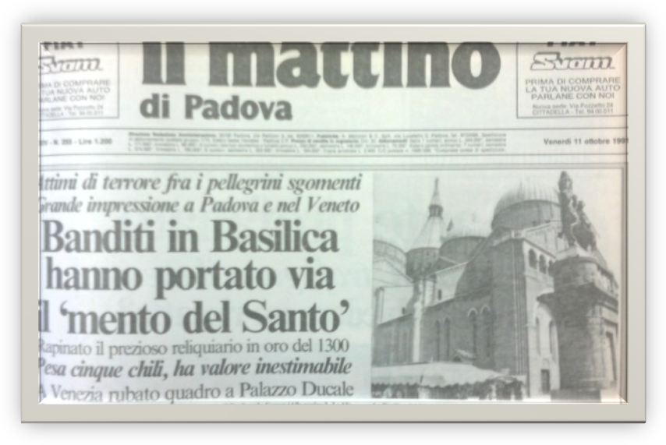

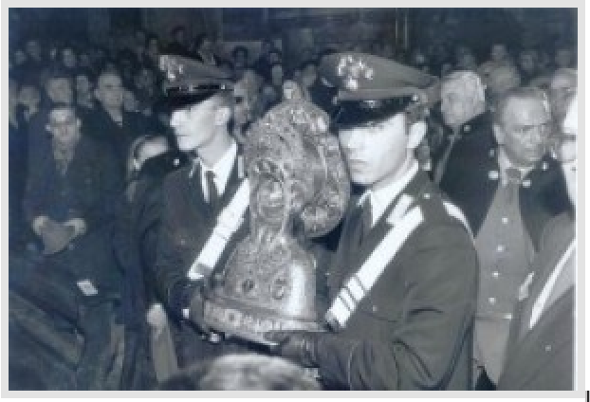
http://www.pensierospensierato.net/2013/04/la-lingua-incorrotta-di-antonio/

